
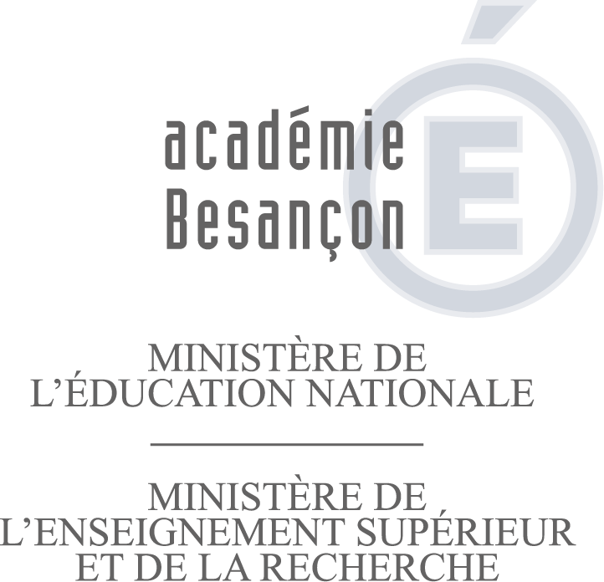  Rectorat  Inspection  pédagogique  régionale  IA-IPR  STI  M. José CANIVET  Dossier suivi par  Laurence CONRY  Téléphone  03 81 65 49 33  Fax  03 81 65 49 26  Mél.  Laurence.conry  @ac-besancon.fr  10, rue de la Convention  25030 Besançon  cedex | Besançon, le 20 Novembre 2014  Mesdames et Messieurs les professeurs de technologie des classes de 5ème et des classes de 3ème – Collège, Prépa-Pro, SEGPA et EREA – Mesdames et Messieurs les professeurs des sections SI-STI2D  S/C de Madame, Monsieur  le Chef d’établissement.  Objet : Concours Batissiel 2015  L’édition 2015 du concours BATISSIEL, sous l’égide des professionnels du bâtiment et des travaux publics a remporté un vif succès auprès des élèves de notre Académie. Nous tenons à féliciter toutes les équipes engagées pour la qualité de leurs réalisations, et les présentations qu’elles ont effectuées lors du jury académique et du jury national. La session 2013-2014 a vu la participation de 6200 élèves sur l’ensemble du territoire.  Pour la onzième édition, le concours Batissiel prend appui sur le programme de technologie des classes de 5ème, des classes de 3ème de collège, 3ème SEGPA et 3ème Prépa-Pro, ainsi que sur les programmes STI2D et S-SI du cycle terminal de Lycée. Cette évolution s’inscrit dans la continuité des enseignements à vocation scientifiques et technologiques du collège au lycée.  En 2015, le Concours BATISSIEL vise à développer l’intérêt des élèves de collège pour le secteur de la construction (ouvrages : Bâtiments et Travaux Publics) par une approche du monde professionnel à travers la découverte des réalisations techniques et des métiers du BTP associés. Ce concours apporte donc une contribution à l’éducation à l’orientation, à la citoyenneté et au développement durable. Il encourage un élargissement de la culture générale des élèves. Il contribue à la connaissance et à l’attractivité des métiers du BTP.  L’enseignement technologique et professionnel est un lieu privilégié pour la découverte des concepts et des techniques propres aux objets et ouvrages de notre environnement. Le contexte particulier de la protection de l’environnement, doit favoriser l’imagination d’ouvrages et de bâtiments moins énergivores, plus respectueux de la nature, et s’intégrant parfaitement dans l’environnement proche. Les professeurs, souvent précurseurs de ces projets, accompagnent déjà de nombreuses actions dans ce sens.  Cette nouvelle édition du concours Batissiel, doit être une occasion supplémentaire pour mettre en relation les élèves avec des partenaires extérieurs, autour d’un projet de réalisation commun.  Chaque équipe pédagogique peut faire le choix de s’inscrire dans une des thématiques proposées.  - Catégorie « Batissiel 5e »  La production est liée au programme de technologie de cinquième dont le domaine d’application est « Habitat et ouvrages ». Elle comporte une présentation orale, une ou plusieurs réalisations collectives (maquettes) illustrant des solutions techniques ainsi que la réalisation d’une affiche de présentation du travail d’un format maxi de 650 mm x 1 000 mm.  - Catégorie « Batissiel 3e »  La production est liée au programme de technologie de troisième. Elle illustre un projet pluri technologique qui comporte une présentation orale, la réalisation collective d’un prototype ou d’une maquette ainsi que la réalisation d’une affiche de présentation du projet d’un format maxi de 650 mm x 1 000 mm.  Le domaine d’application imposé par le concours concerne « Habitat et ouvrages » et/ou « Confort et domotique ».  - Catégorie « Batissiel PRO »  La production collective est issue d’un projet (maquette pour illustrer un ouvrage, un principe technique ou un objet réel appliqué à toute ou partie d’une construction). Elle s’accompagne d’une présentation orale ainsi que la réalisation d’une affiche de présentation du travail d’un format maxi de 650 mm x 1 000 mm.  - Catégorie « Batissiel STI2D – S-SI »  Le sujet présenté doit s’appuyer sur un projet associant plusieurs technologies. Une approche conjointe des questions liées aux matériaux et aux structures, aux énergies et aux informations est demandée conformément aux programmes développés en STI2D ou en S-SI.  Le(s) domaine(s) d’application retenu(s) pour cette catégorie relève(nt) du bâtiment ou des travaux publics.  Cette production s’accompagne de la réalisation d’une affiche de présentation de l’étude d’un format maxi de 650 mm x 1 000 mm.  La participation à ce challenge, est à la fois une motivation forte pour les élèves, et un moyen de donner du sens aux activités en classe. De nombreuses pistes sont à explorer : conception d’une maquette (réelle et/ou virtuelle) en réponse à une demande client (particulier, collectivité, entreprise etc…), modification d’une structure existante (habitat, ouvrage etc…), remplacement de matériaux dans le cadre des économies d’énergie, aménagement spécifique de l’établissement etc….  L’utilisation des outils numériques (tablettes, réalité virtuelle etc…) permet aujourd’hui de rendre réaliste des propositions de réalisation, et de les intégrer dans leur environnement définitif. C’est un point particulier qu’il faudra aussi prendre en compte en 2015.  L’académie de Besançon s’est particulièrement impliquée l’année dernière avec 20 établissements engagés dans les quatre catégories ; l’expérience a été vécue par tous comme très enrichissante, à la fois au niveau du travail collaboratif des équipes, et de la découverte des métiers associés. Cet engagement doit s’intégrer dans la progression pédagogique de chaque classe. Il s’agit donc d’inscrire son action dans un cadre commun, qui permettra aussi de confronter ses points de vue et ses propositions.  Nous comptons sur chacun, professeurs et élèves, pour impulser à nouveau cette dynamique à travers votre participation encore plus large à l’édition Batissiel 2015. Une finale académique départagera les équipes qui participeront ensuite à la finale nationale.  La date de clôture définitive des inscriptions pour chacune des catégories est fixée au 18 janvier 2015 à minuit Pré-inscription par internet sur les sites suivants :  ⊗ http://batissiel.information-education.org/  ⊗ http://ww2.ac-poitiers.fr/rnrtechno/  Liens à consulter :  Le film de la finale nationale 2014  La finale nationale Batissiel 2014  La finale académique 2014  L'académie de Besançon en finale à Paris  Monsieur Alain PRETOT, chargé de mission auprès de l’Inspection Pédagogique Régionale, sera le coordonnateur de ce concours. Je vous remercie de bien vouloir l’informer par mail, au plus tôt de votre inscription à ce concours.  (alain.pretot@ac-besancon.fr)  Nous vous remercions de votre investissement aux cotés des professionnels pour la formation des élèves, et à l’amélioration de leurs connaissances des métiers et des parcours de formation associés.
  L’inspecteur d’Académie -  Inspecteur Pédagogique Régional :    José CANIVET | L’Inspecteur de l’Education Nationale,  en charge des filières du bâtiment et des travaux publics:    Pierre-E. BÉNA

